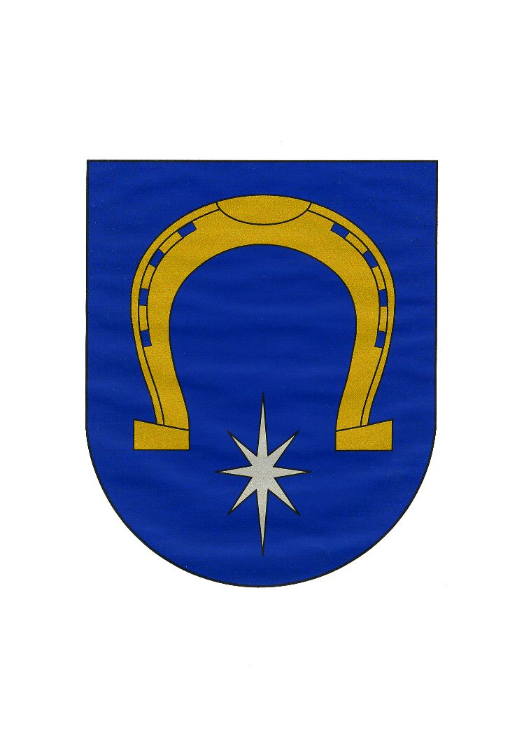
UTENOS RAJONO SAVIVALDYBĖS TARYBA

SPRENDIMAS
DĖL UTENOS RAJONO SAVIVALDYBĖS TARYBOS 2013 M. BIRŽELIO 27 D. SPRENDIMO NR. TS-174 „DĖL VALSTYBINĖS ŽEMĖS NUOMOS MOKESČIO ADMINISTRAVIMO UTENOS RAJONO SAVIVALDYBĖJE TVARKOS APRAŠO PATVIRTINIMO“ PAKEITIMO

2015 m. rugsėjo 24 d. Nr. TS-252
Utena

Vadovaudamasi Lietuvos Respublikos vietos savivaldos įstatymo 18 straipsnio 1 dalimi, Utenos rajono savivaldybės taryba n u s p r e n d ž i a:
1. Pakeisti Valstybinės žemės nuomos mokesčio administravimo Utenos rajono savivaldybėje tvarkos aprašo, patvirtinto Utenos rajono savivaldybės tarybos 2013 m. birželio 27 d. sprendimu Nr. TS-174 „Dėl Valstybinės žemės nuomos mokesčio administravimo Utenos rajono savivaldybėje tvarkos aprašo patvirtinimo“ (2014 m. spalio 30 d. sprendimo Nr. TS-305 redakcija), 35 punktą ir jį išdėstyti taip:
„35. Valstybinės žemės nuomos mokesčio permoka grąžinama nuomos mokesčio mokėtojui pateikus raštišką prašymą (tiesiogiai asmeniui ar jo atstovui atvykus į instituciją, atsiuntus prašymą paštu arba elektroniniais ryšiais), kuris išnagrinėjamas ir sprendimas priimamas per 14 kalendorinių dienų nuo prašymo gavimo dienos. Mokėtojo prašymas grąžinti žemės nuomos mokesčio permoką turi būti pateiktas iki deklaracijos suformavimo kitam mokestiniam laikotarpiui. Nepateikus ar praleidus terminą prašymui pateikti dėl žemės nuomos mokesčio permokos grąžinimo, nuomos mokesčio permoka įskaitoma į būsimų metų laikotarpį.“
2. Nurodyti, kad šis sprendimas turi būti paskelbtas Teisės aktų registre ir savivaldybės interneto svetainėje www.utena.lt.

Savivaldybės meras Alvydas Katinas

